监控产品简介

监控产品是一整套海量日志实时分析解决方案，以日志、REST 接口、Shell 脚本等作为数据采集来源，提供设备、应用、业务等各种视角的监控能力，从而帮您快速发现问题、定位问题、分析问题、解决问题，为线上系统可用率提供有效保障。

监控产品优势

监控产品利用文件传输、流式计算、分布式文件存储、数据可视化、数据建模等技术，提供实时、智能、可定制、多视角、全方位的监控体系。其主要优势有：

* 全方位实时监控：提供设备、应用、业务等各种视角的监控能力，关键指标秒级、普通指标分钟级，高可靠、高时效、低延迟
* 灵活的报警规则：可根据业务特征、时间段、重要程度等维度设置报警规则，实现不误报、不漏报
* 管理简单：分钟级万台设备的监控部署能力，故障自动恢复，集群可伸缩
* 自定义便捷配置：丰富的自定义产品配置功能，便捷、高效的完成产品配置、报警配置
* 可视化：丰富的可视化 Dashboard，帮助您定制个性化的监控大盘
* 低资源占用：在完成大量监控数据可靠传输的同时，保证对宿主机的 CPU、内存等资源极低占用率

实现原理

监控产品的基本原理是在所有应用节点上植入 Agent（代理），从应用日志、REST 接口、Shell 脚本等来源采集数据，之后进行分析计算，并根据不同需要进行可视化展现。其组成模块包括：采集平台、计算平台、存储平台、建模平台、自我管控平台。  
[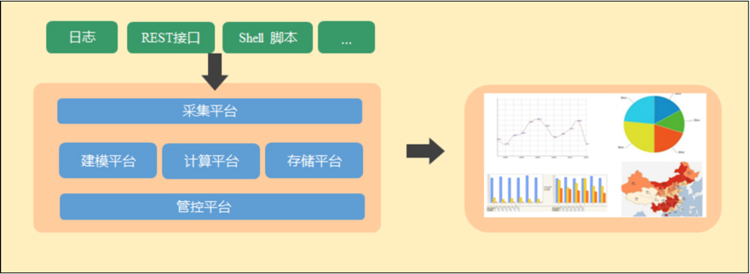](http://img2.tbcdn.cn/L1/461/1/0552c8a1beff015f47666949cd8e1fda329ffc1e.png)  
采集平台负责所有监控数据的原始采集，它以 Agent 形式部署在应用系统上，负责原始日志的采集、系统命令的执行。

计算平台负责所有采集内容的加工计算，具备故障自动恢复能力及弹性伸缩能力。

存储平台负责所有计算结果的持久化存储，理论上可以无限伸缩，且查询历史数据保持和查询实时数据相同的低延迟。

建模平台负责提供用户交互，让用户通过简洁的建模过程来打造个性化的监控产品。基于插件化、组件化的构建方式，用户可以快速增加新类型的监控产品。

自我管控平台除了负责海量 Agent 的自动化安装监测，还承担了整个监控平台各个角色的状态检测、一键安装、故障恢复、容量监测等职责。

通过以上平台的相互配合，监控系统以较低的成本为用户提供高时效性、高质量的监控产品。

【新用户视频教程】：

<http://atit.alipay.net/index.php?r=courseDetail/index&courseid=908>

附件中有详细的使用文档。

## 1 Almonitor

**1、什么是AliMonitor(阿里监控）？**  
AliMonitor（阿里监控），是主要面向阿里集团运维工程师和开发工程师的统一监控平台，主要监控对象为阿里集团的机器设备、网络、数据库、应用集群、核心业务；

在2012年公司One company大背景下，阿里集团各运维团队兵合一处到集团技术保障大团队，本着避系统免重复建设，资源合理利用的理念，由技术保障部的运维平台团队对之前各BU维护的自研监控产品（原淘宝的哈勃和监控E、原B2B的Dragoon、原阿云的鹰眼）取长补短，去粗取精，进行深度整合，这就是AliMonitor的由来。

**2、AliMonitor产品思路**  
平台+开放策略，通过提供基础平台和框架，让最熟悉自己系统的运维工程师和开发工程师能利用平台快速、自主、灵活的进行监控的搭建工作；具体来讲：  
AliMonitor作为基础平台重点提供：  
（1）统一的数据采集通道StarAgent(阿里集团的统一Agent，装机必备)；  
（2）数据的实时汇总（Sum/Avg/Max/Min）分析；  
（3）数据的存储和归档(30天明细/按小时/按天/)；  
（4）报警策略和算法；  
（5）报警通知服务（旺旺、短信、邮件）  
（6）API

**开放给用户，可参与定制的：**  
（1） 采集指令（插件）编写；  
（2） 报警策略  
（3） 界面配置  
（4） API

**3、AliMonitor 工作原理：**  
（1） 在阿里集团的每台服务器统一安装了一个叫StarAgent的组件，StarAgent是整个监控平台运转的关键角色，起到通道的作用，负责：  
a) 将采集指令（插件）从AliMonitor服务器分发到指定的设备上；  
b) 定时将采集指令（插件）采集的数据汇报到AliMonitor服务器上；

（2）采集指令（插件）由用户自行编写，不限编程语言（只要确保此指令能在客户机上运行即可），用户通过在AliMonitor平台来定义采集指令（插件）数据输出格式，AliMonitor平台会把指令下发到用户指定的机器设备上，并定时调度，将收集回来的数据根据之前的约定进行聚合运算（求和、求平均、求最大、求最小），并将数据进行存储和归档。

# [应用监控原理以及最佳实践](http://docs.alibaba-inc.com:8090/pages/viewpage.action?pageId=162309026)

* 添加者：[程超](http://docs.alibaba-inc.com:8090/display/~22397), 最后更新者： [程超](http://docs.alibaba-inc.com:8090/display/~22397) 于 四月 23, 2014  ([查看变更](http://docs.alibaba-inc.com:8090/pages/diffpages.action?pageId=162309026&originalId=162309028))

### [Alimonitor应用监控-JDBC监控](http://docs.alibaba-inc.com:8090/pages/viewpage.action?pageId=162307837)

### [Alimonitor应用监控-JVM监控](http://docs.alibaba-inc.com:8090/pages/viewpage.action?pageId=162307695)

### [Alimonitor应用监控-Spring method 监控](http://docs.alibaba-inc.com:8090/pages/viewpage.action?pageId=162307953)

### [Alimonitor应用监控-URI监控](http://docs.alibaba-inc.com:8090/pages/viewpage.action?pageId=162309629)

### [Alimonitor应用监控-异常监控](http://docs.alibaba-inc.com:8090/pages/viewpage.action?pageId=162307751)

## 2 xflush

## 3 鹰眼

## 4 tlog